2o ΔΗΜΟΤΙΚΟ ΣΧΟΛΕΙΟ ΓΛΥΦΑΔΑΣ Αρ. Πρ. 31/22-01-2020

ΕΝΗΜΕΡΩΣΗ ΓΟΝΕΩΝ ΚΑΙ ΚΗΔΕΜΟΝΩΝ
EOΡΤΑΣΜΟΣ ΗΜΕΡΑΣ ΤΡΙΩΝ ΙΕΡΑΡΧΩΝ
Αγαπητοί γονείς και κηδεμόνες των μαθητών μας,
σας ενημερώνουμε, ότι το ωρολόγιο πρόγραμμα του σχολείου, πρωϊνό, βασικό και ολοήμερο, την Παρασκευή 29/01/202, θα εφαρμοστεί κανονικά, όπως ορίζεται από τη σχετική εγκύκλιο του Υ.ΠΑΙ.Θ. με αρ.πρ. Φ1/6883/ΓΔ4/21-01-2021.
Εορταστικές εκδηλώσεις και αναφορές, θα πραγματοποιηθούν ανά τμήμα την καθορισμένη ημέρα. Πράξη Σ.Δ. Νο 26^{η}/22-01-2021.
Οι μαθητές του ΣΤ΄1, σημαιοφόρος – παραστάτες – ταμπελοφόρος, θα εκπροσωπήσουν το σχολείο μας στον εκκλησιασμό που θα πραγματοποιηθεί στον Ιερό Ναό του Αγίου Παντελεήμονος Γλυφάδας, στα πλαίσια εορτασμού των Τριών Ιεραρχών, το πρώτο δίωρο της Παρασκευής 29/01/2021. Πράξη Σ.Δ. Νο 26^{η}/22-01-2021. Οι σημαιοφόροι και οι παραστάτες θα παρίστανται με την επίσημη ενδυμασία του σχολείου.
Ο Σύλλογος Γονέων και Κηδεμόνων του σχολείου μας, τον οποίο ευχαριστούμε θερμώς, θα προσφέρει τρεις άρτους για την αρτοκλασία και ατομικά αρτάκια για τους μαθητές της ΣΤ΄τάξης.
ΧΡΟΝΙΑ ΠΟΛΛΑ ΣΕ ΜΑΘΗΤΕΣ,
ΕΚΠΑΙΔΕΥΤΙΚΟΥΣ ΚΑΙ ΓΟΝΕΙΣ!

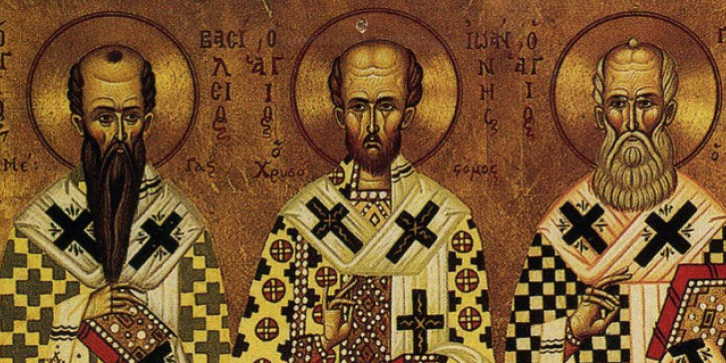
«Όπως κόβουμε το τριαντάφυλλο προσέχοντας να μη μας πληγώσουν τ΄αγκάθια, έτσι πρέπει από αυτά που βλέπουμε κι ακούμε γύρω μας να κρατούμε μόνο τα ωφέλιμα. Όπως οι μέλισσες διαλέγουν από τα λουλούδια αυτά που τους χρειάζονται για να φτιάξουν το μέλι». Μέγας Βασίλειος

Ο ΣΥΛΛΟΓΟΣ ΔΙΔ/ΝΤΩΝ & Η Δ/ΝΣΗ ΤΟΥ ΣΧΟΛΕΙΟΥ

